PRESSEBERICHT – Referenzartikel Füß Gastro Service

Immenstadt (Allgäu), 20. September 2017

Transportkälte: Food-Großhändler Füß setzt auf Thermo King-Servicenetz

Vom Bodensee-Restaurant bis zum Berghotel auf 1.300 Meter Höhe: Füß Gastro Service beliefert Hotellerie und Gastronomie im gesamten Allgäu mit eigenen Kühlfahrzeugen und einem breiten Sortiment an hochwertigen und Tiefgekühlten Lebensmitteln. Die Berglandschaft im Alpenraum stellt den Food-Logistiker dabei vor besondere Herausforderungen, denn Schnee und Eis auf den Bergrouten sowie ganzjährig große Schwankungen der Tagestemperaturen erfordern bestens ausgerüstete und gepflegte Fahrzeuge. Hier setzt die Füß GmbH auf die zuverlässigen Kühlaggregate von Thermo King, verbunden mit dem ganzheitlichen Transportkälte-Service des regionalen Dienstleisters tkv Thermo King Süd. Das tkv-Team verbaut Kühlaggregate in Neufahrzeugen, übernimmt die LKW-Wartung sowie -Reparatur, führt bei Bedarf die HACCP-Innenreinigung durch und berät bei allen Fragen der Kühllogistik. „Dieses regionale Beispiel verdeutlicht die große Bandbreite unserer Transportkälte-Dienstleistungen, die wir mit den Servicepartnern bundesweit abbilden können“, sagt Katrin Koch, Sprecherin des deutschen Thermo King-Händlernetzes. Zu den autorisierten Vertragspartnern von Thermo King gehören Euram (Düsseldorf), Josef Große Kracht (Osnabrück), tkv Transport-Kälte-Vertrieb (Ulm), Transportkühlung Thermo King (Hamburg), Thermo King Berlin Transportkälte, Thermo King Oberhausen Blum (Ruhrgebiet), Thermo King Steinsdörfer (Würzburg) sowie Kuss, Eschwey & Co. (Hockenheim).

In den 45 Jahren seit der Gründung hat sich die Füß GmbH einen hervorragenden Ruf in der Region erarbeitet. Zahlreiche renommierte Hotels und Restaurants im Allgäu, Kleinwalsertal und dem nahen Tirol vertrauen auf den Service des Immenstädter Lebensmittelgroßhändlers. Das vielfältige Sortiment reicht von Fleisch, Fisch und Geflügel über Feinkost, Gemüse und Salate bis hin zu Backwaren, Süßspeisen, Molkerei- und Trockenprodukten. Die Lebensmittel werden von nationalen und internationalen, namhaften Produzenten bezogen – zum Teil sogar exklusiv wie bei Kugler Feinkost aus dem bayrischen Parsdorf und der Traditionsmetzgerei Bauch aus München. „Wir legen Wert auf qualitativ hochwertige Lebensmittel und bevorzugen, wann immer möglich, regionale Produkte von regionalen Produzenten“, erklärt Herbert Füß, Geschäftsführer und Inhaber der Füß GmbH. „Damit erfüllen wir den hohen Qualitätsanspruch unserer Kunden und stärken ganz bewusst die regionale Wirtschaft – denn für uns ist das Allgäu weit mehr als eine der schönsten Regionen Deutschlands, es ist unser Lebensmittelpunkt, unsere Heimat. „Kurze Wege in der Lieferkette entlasten zudem die Umwelt, was uns ebenfalls sehr am Herzen liegt.“ Hierfür wurde das im Jahr 2011 neu errichtete moderne Betriebsgebäude mit Lager-, Büro- und Logistikflächen gezielt von Sonthofen nach Immenstadt verlegt. Es liegt damit verkehrsgünstig, direkt an der B19, über welche die Autobahnen A7 und A96 als „Hauptschlagadern“ der Region gut zu erreichen sind.
An sechs Tagen pro Woche rücken die neun Kühlfahrzeuge von Füß Gastro Service aus, um die Tourismus-Betriebe im Umkreis von rund 70 Kilometern zu versorgen. Der Lebensmittel-Logistiker hat sechs 12-Tonner-LKW, zwei 7,5-Tonner-LKW und einen 3,5-Tonner-Transporter im Einsatz. Sämtliche Fahrzeuge sind bestückt mit Mulitemp-Kühlaggregaten von Thermo King, um Produkte in mehreren Temperaturzonen fahren zu können. Diese reichen von der 2-7 Grad Celsius-Klasse, über die 0-2 Grad-Klasse bis zu den Tiefkühl-Zellen mit minus 18 Grad.

Alpenraum als Herausforderung für die Transportlogistik
Doch trotz der engen Radien in der Beschaffungs- und Distributionslogistik stellt die Berglandschaft das Team vor allem im Winterhalbjahr vor Herausforderungen weiß Logistik-Leiter Hubertus Müller zu berichten: „Bei der morgendlichen Belieferung von Häusern in Hochlagen von bis zum 1.300 Metern gehören Schneeketten am LWK zum Standard – genauso wie die Heizfunktion der Thermo King Aggregate, die wir aufgrund oft extremer Wetterlagen mit Minusgraden benötigen.“ Doch selbst das beste Fahrzeug-Equipment müsse stets bestens gewartet sein, denn technische Ausfälle gilt es in den teils entlegenen Bergregionen unbedingt zu vermeiden. „Hierfür setzen wir auf die präventive Wartung von tkv Thermo King Süd, die nicht nur die Kühlmaschine, sondern das gesamte Fahrzeug einbezieht. Der tkv-Mobilservice kümmert sich in regelmäßigen Abständen um unsere Fahrzeuge und ist bei Bedarf auch unterwegs und kurzfristig vor Ort.“ Das Service-Team von tkv kümmert sich zudem um die gesetzlich vorgeschriebene HACCP-Reinigung der Fahrzeuge – gemäß den von Füß Gastro Service aufgestellten Reinigungsplänen.

Thermo King-Partner mit umfassender Kühllogistik-Beratung
Füß Gastro Service schätzt nicht nur den Feldservice des Transportkälte-Profis, sondern auch die technische Beratung des Thermo King-Netzwerkes. „Bei jeder Neuanschaffung von Kühlfahrzeugen werden wir vom Thermo King-Partner explizit nach den Praxisanforderungen gefragt, vor allem nach der Anzahl der Lieferpunkte und Türöffnungen pro Route“, erläutert Hubertus Müller. Auf Grundlage dieser Angaben erfolgt die Auslegung der Anlagen gemäß der benötigten Kälteleistung inklusive Sicherheitspuffer. So wurden die 7,5-Tonner-LKW mit T800er Mehrkammer-Aggregaten von Thermo King bestückt, die 12-Tonner mit T1000- Mehrkammer-Maschinen. „Mit diesen Varianten verfügen wir über gute Leistungsreserven“, so der Logistikleiter.

Umstellung auf das alternative Kältemittel R452A
Ein weiteres wichtiges Thema in der Beratung ist die sukzessive Umstellung des Fuhrparks auf alternative Kältemittel, die aufgrund der Vorgaben der F-Gase-Verordnung ansteht. Denn dieses EU-Regelwerk untersagt ab dem 1.1.2020 die Verwendung des herkömmlichen Kältemittels R404 als Frischware in Neuanlagen. Deshalb hat Füß Gastro Service in 2017 bereits zwei Neufahrzeuge mit Thermo King-Aggregaten bezogen, die mit der umweltschonenderen Kältemittel-Alternative R452A arbeiten. „Über unseren Vollwartungsvertrag kümmert sich das Service-Team von tkv Thermo King Süd automatisch um die gesetzeskonforme Ausstattung unseres Fuhrparks – wir werden hier umfassend beraten und betreut“, freut sich Hubertus Müller.
Infokasten: Der Mitarbeiter im Mittelpunkt - das Team der Füß GmbH
„Unser einfaches Erfolgsrezept - Lebensmittel in bester Qualität und Frische zu liefern, um unseren Kunden die Basis für feinste und schmackhafteste Gerichte zu bieten. Doch auch ein einfaches Konzept braucht Menschen, die es mit Leben erfüllen.“ Auf ihrer Homepage www.fuess.com unterstreicht die Füß GmbH die Bedeutung ihrer Mitarbeiter, die täglich Höchstleistungen für ihre Kunden erbringen. Angefangen beim Vertriebsteam, dass den Kunden von Montag bis Freitag von 7 Uhr bis 19 Uhr für Bestellungen, Fragen und Wünsche zur Verfügung steht, über die Mitarbeiter im Kühllager, die im 3-Schicht-Betrieb an 6 Tagen in der Woche die einwandfreie und fachgerechte Lagerung und Kommissionierung der Lebensmittel sicherstellen bis hin zu den Mitarbeitern im Fuhrpark, die die bestellten Waren zuverlässig und pünktlich zustellen. „Das gesamte Team leistet täglich viel um höchste Qualität und Frische zu gewährleisten – und unsere Kunden wissen das zu schätzen“, betont Geschäftsführer Herbert Füß. „Für beste Leistungen sorgen wir gemeinsam für ein gutes Miteinander und bestmögliche Arbeitsbedingungen.“ Dazu gehört, dass die Mitarbeiter im Kühl- und Tiefkühllager mit vorgewärmter Arbeitskleidung aus einem Wärmeschrank versorgt werden, die Fahrer auf festen Stammtouren fahren um Belastungen zu minimieren und einen guten, persönlichen Kundenkontakt zu gewährleisten. Darüber hinaus kümmert sich eine Team-Managerin um die Belange der Mitarbeiter und bereitet zweimal pro Woche gemeinsame Mittagessen zu. Kostenloses frisches Obst und Erfrischungsgetränke ergänzen das Angebot. Quelle: www.fuess.com

Infokasten: F-Gase-Verordnung und alternatives Kältemittel R452A
Hintergrund der F-Gase-Verordnung ist die Zielsetzung der EU, die Emission fluorierter Treibhausgase zu minimieren. Diese gesetzliche Regelung bringt eine schrittweise Reduktion des herkömmlichen Kältemittels R404 mit sich. Die F-Gase-Verordnung untersagt ab dem 1.1.2020 die Verwendung von fluorierten Treibhausgasen mit einem GWP-Wert von 2.500 oder mehr (GWP steht für Global Warming Potential, bezogen auf den Referenzwert von Kohlendioxyd=1). Bis 1.1.2030 gilt eine Ausnahme für die Verwendung von aufgearbeiteten oder recycelten fluorierten Treibhausgasen mit einem GWP-Wert von 2.500 oder mehr. Die Kältemittel-Alternative R452A hat einen GWP-Wert, der im Vergleich zu den heute eingesetzten Kältemitteln wie R404 nur etwa halb so hoch ist. Bereits seit 2015 gelten auf Basis der F-Gase-Verordnung verschärfte Bedingungen: Mobile Kälteanlagen mit Füllmengen ab fünf Tonnen CO₂-Äquivalent müssen regelmäßig einer Dichtheitsprüfung unterzogen werden. Zudem soll bei Leckagen die Reparatur unverzüglich erfolgen und der Kühlfahrzeugbetreiber ist zum Führen von Aufzeichnungen je Transportkälteanlage verpflichtet („Logbuch für fluorierte Treibhausgase“).

Infokasten: Thermo King-Servicenetz
Mit den eigenen Niederlassungen, autorisierten Service-Partnern und den Mobilservice-Teams ist das deutsche Thermo King-Servicenetz mit derzeit über 70 Standorten bundesweit flächendeckend vertreten. Eingebettet ist das deutsche Netz in ein europäisches Servicenetz mit über 350 Standorten. Die Transportkälte-Spezialisten bieten einen von Thermo King zertifizierten, ganzjährigen 24-Stunden-Service, der von Gutachtern des Kühlaggregate-Herstellers regelmäßig geprüft und bewertet wird. Dadurch profitieren die Kunden an allen Standorten von einer einheitlichen, gleichbleibenden Service-Qualität – erkennbar am „CertiTech“-Label von Thermo King. Grundlage sind bei allen Netzwerkpartnern meist Vollwartungsverträge für die Wartung und Reparatur der Kühlaggregate – zunehmend auch für weitere Komponenten.
Bildmaterial:


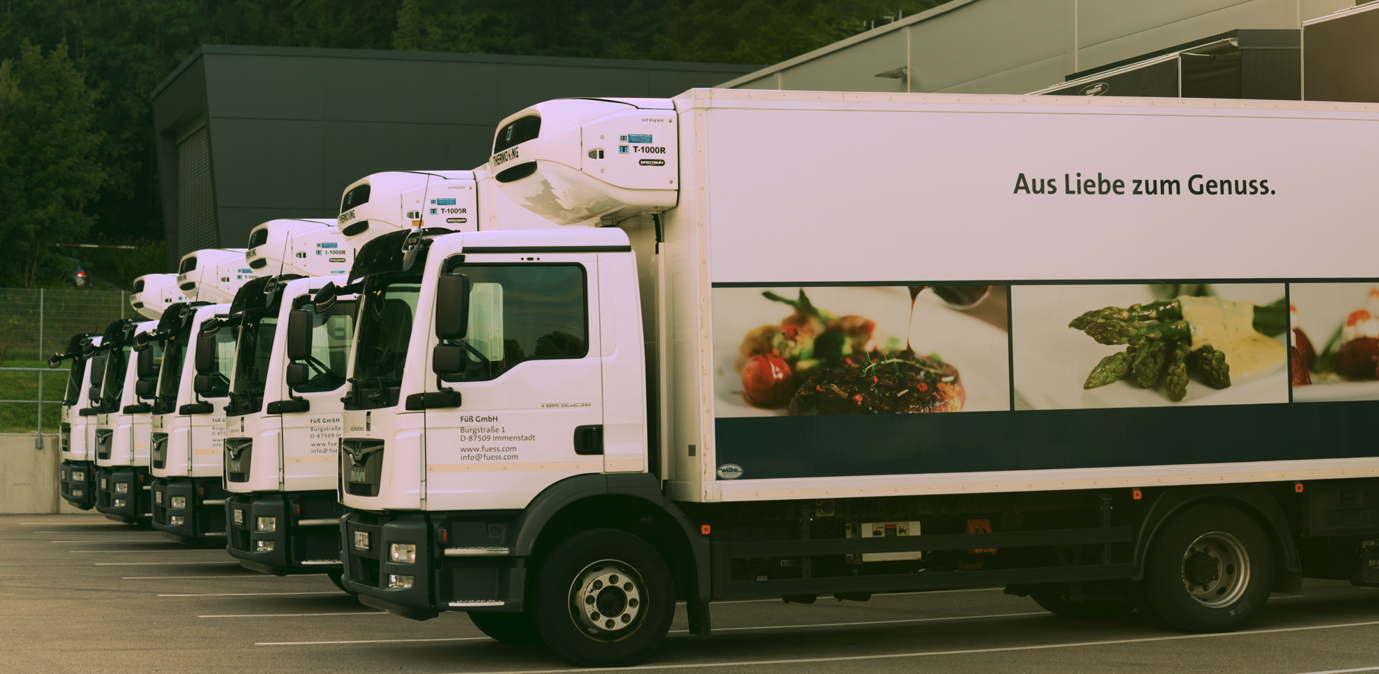

Die Lkw von Füß sind mit Multitemp-Kühlaggragaten von Thermo King ausgestattet

Bildquelle: Füß GmbH

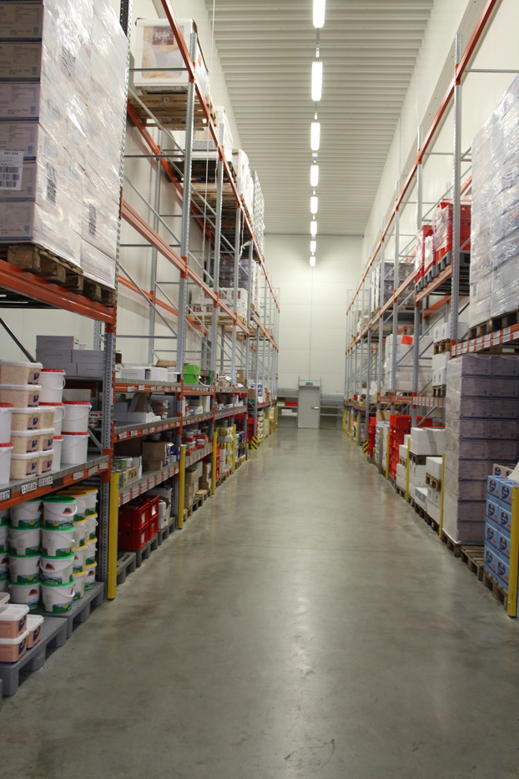
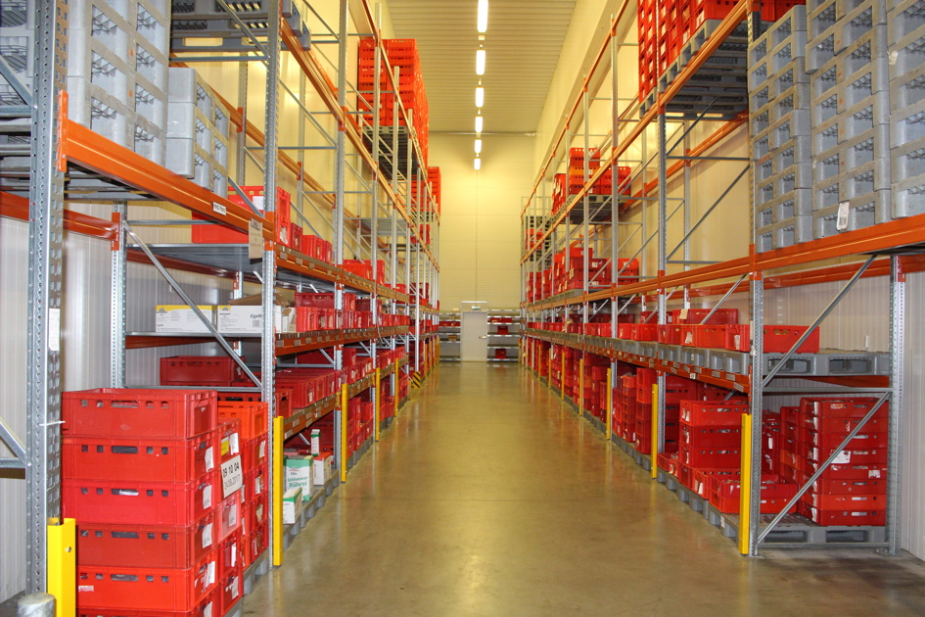

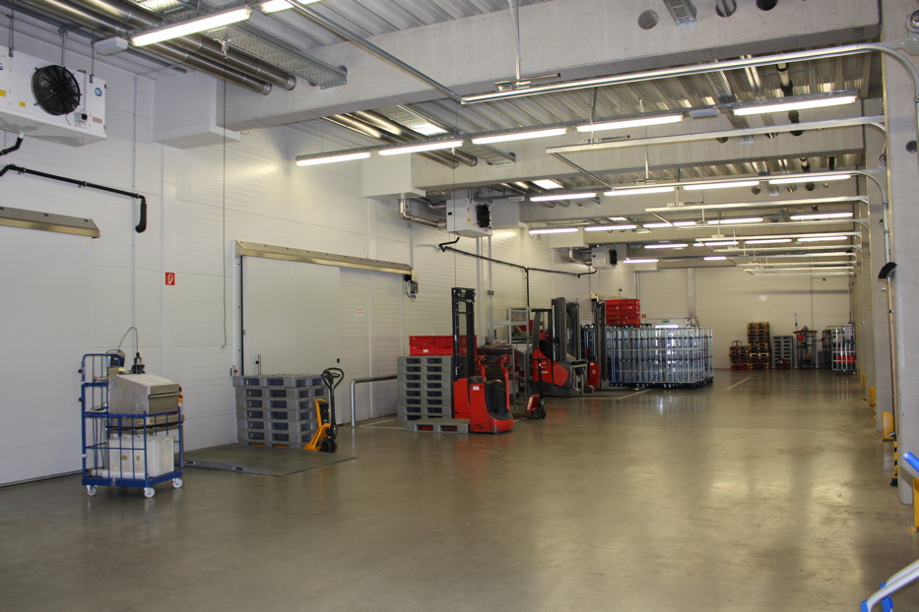

Blick ins Kühllager von Füß (links oben und rechts) sowie in die Kommissionier-Zone (links unten)

Bildquelle: Bruno Lukas, Press’n’Relations GmbH

Ansprechpartnerin Thermo King Händlernetz:  Katrin Koch  Josef Große Kracht GmbH & Co. KG  Gesmolder Str. 44 - 48  49084 Osnabrück  Tel. 0 541 58473-0  Fax 0 541 58473-51  kk@grosse-kracht.de  www.grosse-kracht.de | Pressearbeit:  Press’n’Relations GmbH Niederlassung Berlin  Bruno Lukas  Boyenstraße 41 - 10115 Berlin-Mitte  Telefon: +49 30 577 00-325  Telefax: +49 30 577 00-324  blu@press-n-relations.de  www.press-n-relations.de

Adressen der Thermo King Vertragpartner in Deutschland:

tkv Transport-Kälte-Vertrieb GmbH  – Thermo King Süd  Himmelweiler 9  89081 Ulm-Nord  Tel. 0731 - 96643-0  Fax 0731 - 96643-40  info@thermoking-sued.de  www.thermoking-sued.de | Thermo King Berlin Transportkälte GmbH  Rudolf Diesel Straße 4  16356 Ahrensfelde  Tel. 030 94002-0  Fax 030 94002-10  info@thermoking-berlin.de  www.thermoking-berlin.de | Josef Große Kracht  GmbH & Co. KG  Gesmolder Str. 44 - 48  49084 Osnabrück  Tel. 0 541 58473-0  Fax 0 541 572925  osnabrueck@grosse-kracht.de  www.grosse-kracht.de
Transportkühlung Thermo King GmbH  Porgesring 24  22113 Hamburg  Tel. 040-226905-0  Fax 040-226905-144  info@thermoking-hamburg.de  www.thermoking-hamburg.de | EURAM GmbH  Landstraße 15 – 17  42781 Haan  Tel. 0 2129 9336-0  Fax 0 2129 9336-26  euram@euram.de  www.euram.de | Kuss, Eschwey & Co. GmbH  Pfälzer Ring 36  68766 Hockenheim  Tel. 06205 - 5031  Fax 06205 - 5032  mail@thermoking-hockenheim.de  www.thermoking-hockenheim.de
Thermo King Oberhausen Blum GmbH  Max-Planck-Ring 7  46049 Oberhausen  Tel. 02 08 - 48 84 54  Fax 02 08 - 48 57 66  blum@thermoking-oberhausen.de  www.thermoking-oberhausen.de | Thermo King Würzburg  Werner Steinsdörfer Transportkälte  Mainfrankenpark 12  97337 Dettelbach  Tel. 09302 9888-0  Fax 09302 9888-29  office@thermoking-wue.de  www.thermoking-wue.de

Thermo King Berlin Transportkälte GmbH
Mit 38 Mitarbeitern und vier Standorten deckt die Thermo King Berlin Transportkälte GmbH den Großraum Berlin ab und ist zudem in Magdeburg/Sachsen-Anhalt vertreten. Der autorisierte Thermo King-Händler betreut Kunden mit Kühlanlagen für Truck und Trailer, Klimaanlagen für Schienenfahrzeuge sowie Busse und bietet einen umfassenden Transportkälte-Service. Ein weiterer Unternehmensbereich umfasst Luftkompressoren und Pumpen für SILU-Fahrzeuge der Marke GHH Rand.

tkv* Transport-Kälte-Vertrieb GmbH – Thermo King Süd
Die tkv* Transport-Kälte-Vertrieb GmbH steht hinter der Marke Thermo King Süd und wurde 1971 in Ulm gegründet. Als Transportkälte-Spezialist und autorisierter Thermo King-Händler vertreibt tkv* hochwertige Transportkühlaggregate und Klimaanlagen für Nutzfahrzeuge. Darüber hinaus bietet das Unternehmen mit 130 Mitarbeitern an vier Standorten in Ulm, München, Stuttgart und Nürnberg ein breites Spectrum an Dienstleistungen rund um die Transportkühlung an. Mit den Niederlassungen und derzeit 20 mobilen Service-Fahrzeugen deckt Thermo King Süd den gesamten süddeutschen Raum ab und zählt hier zu den führenden Dienstleistern.

Euram GmbH
Die Euram GmbH aus Haan bei Düsseldorf ist mit derzeit 70 Mitarbeitern seit Mitte der 70er Jahre autorisierter Thermo King-Händler für Kühlaggregate und unterhält aktuell acht eigene Standorte für den Verkauf und Service von Thermo King-Aggregaten und Zubehör. Zum After-Sales-Service gehört auch ein umfassender Mobilservice mit 13 mobilen Einheiten, die über das Internet abgerufen werden können. Neben Thermo King-Produkten vertreibt das Unternehmen in den Niederlassungen Frankfurt und Saarbrücken zudem GHH-Kompressoren aus dem Hause Ingersoll Rand. Darüber hinaus ist die Euram GmbH offizieller Airva Partner für Deutschland im Bereich Standklimageräte mit 220 Volt.

Josef Große Kracht GmbH & Co. KG
Die in Osnabrück ansässige Josef Große Kracht GmbH & Co. KG mit derzeit 100 Mitarbeitern ist für den nordwestdeutschen Raum seit 1979 autorisierter Vertragshändler von Thermo King. Neben einem umfassenden Produkt- und Dienstleistungsspektrum im Bereich stationärer Kälte mit 50 Mitarbeitern hat sich das Unternehmen auch auf mobile Kältelösungen spezialisiert (50 Mitarbeiter in letzterem Bereich). Für Kühlaggregate der Marke Thermo King bietet Große Kracht einen After-Sales-Service auch im Rahmen von Wartungsverträgen. Isolierausbauten, Busklimatisierung und Telematiksysteme runden das Spektrum im Segment mobile Kälte ab.

Transportkühlung Thermo King GmbH
Mit vier Niederlassungen und insgesamt 37 Mitarbeitern hat sich die Transportkühlung Thermo King GmbH auf den Vertrieb und Service von Thermo King-Kühlaggregaten im Raum Hamburg/Schleswig-Holstein, Bremen und Rostock spezialisiert. Damit ist der autorisierte Thermo King-Partner der Haupthändler im norddeutschen Raum. Neben dem After-Sales-Service für Kühlmaschinen vermittelt das Unternehmen regionale Partner für umfangreiche Kühlfahrzeugreparaturen.

Kuss, Eschwey & Co.
Der Hockenheimer Transportkälte-Dienstleister Kuss, Eschwey & Co GmbH wurde im Jahr 1984 von Jürgen Kuss und Hans Thomas Eschwey als Geschäftsführer in Mannheim/Friedrichfeld gegründet. Nur ein Jahr später wurde das Unternehmen Vertragspartner von Thermo King. 1988 folgte dann der Umzug in die Werkstatt nach Hockenheim. Neben der Reparatur von Thermo King-Kühlaggregaten bietet das Unternehmen ATP-Wiederholungsprüfungen, Temperaturschreiberprüfungen, Dichtheitsprüfungen und die Lieferung sowie den Einbau von Temperaturaufzeichnungsgeräten. Die HACCP-Reinigung, der Verkauf und die Installation von Telematik-Systemen, ein Mobilservice, ein 24-Stunden-Notdienst und ein umfangreiches Ersatzteil-Portfolio runden das Angebot ab.

Thermo King Oberhausen Blum GmbH (Ruhrgebiet)
Die Firma Thermo King Oberhausen Blum GmbH ist ein seit über 45 Jahren bestehendes Unternehmen für Transportkühlung im Zentrum des Ruhrgebietes. Als autorisierter Thermo King Vertragshändler betreut die Firma Blum neben dem Ruhrgebiet auch angrenzende Regionen. Neben der Montage und Wartung von Transportkühlsystemen vertreibt die Firma Blum GPS-Telematiksysteme und komplette mobile Elektro-Kühleinheiten „Cold Cube“ von Thermo King. Des weiteren werden fällige ATP-Wiederholungsprüfungen durchgeführt. Damit leistet die Firma Blum als Meisterbetrieb der Kältetechnik einen wesentlichen Beitrag zur Einhaltung der "Kühlkette", des Umweltschutzes und geltender Hygienevorschriften.

Thermo King Würzburg Werner Steinsdörfer
Thermo King Würzburg, Inhaber Werner Steinsdörfer, vertritt seit 1995 den Raum Würzburg. Im Jahr 1999 bezog das Team das Firmengebäude am Biebelrieder Kreuz im Gewerbegebiet Mainfrankenpark, direkt an der A 3. Neben Reparaturen und Wartungen an Kühlgeräten bietet Thermo King Würzburg ATP-Wiederholungsprüfungen, Dichtheitsprüfungen und Temperaturfühler-Kalibrierungen, geprüft und zertifiziert durch den TÜV Süd. Der Mobilservice ist mit zwei voll ausgestatteten Mobilfahrzeugen 24 Stunden täglich einsatzbereit.

